AI Agent 智能体平台
产品技术介绍文档
v2.0 — 全栈自研 AI Agent 解决方案
技术栈：Next.js 16 + React 19 + Playwright + TypeScript
AI 引擎：阿里云通义千问 (Qwen-VL) + DeepSeek
更新日期：2026 年 4 月

目录
- 产品概述与核心价值
- 系统架构总览
- 核心技术模块详解
- 模块一：多模态 AI 推理引擎
- 模块二：浏览器自动化引擎
- 模块三：桌面软件控制
- 模块四：多任务并发与会话隔离
- 模块五：进化学习闭环
- 模块六：AI 成本优化
- 人机协作机制
- 安全与权限控制
- 技术栈与依赖
- 应用场景

1 产品概述与核心价值

1.1 产品定位
本项目是一个全栈自研的 AI Agent 智能体平台，能够像人类一样理解自然语言指令，自主规划执行步骤，操控浏览器和桌面应用完成复杂任务。平台集成了多模态 AI 视觉理解、浏览器自动化、桌面远程控制、知识库检索、语音交互等多种能力，实现了从“理解需求”到“完成任务”的端到端自动化。

1.2 核心价值
价值维度 | 具体能力 | 技术实现
真实浏览器操控 | 像人一样操作网页：点击、输入、滚动、下载 | Playwright + 反检测 + 拟人化操作
桌面软件控制 | 远程操控用户本地电脑的任意应用 | WebSocket + Python + xdotool
多模态 AI 视觉 | 看截图理解页面内容，自主决策 | Qwen-VL-Max 视觉模型
自我进化 | 从成功/失败中学习，越用越聪明 | 模式记录 + 建议注入
多任务并发 | 同时处理多个用户任务，会话完全隔离 | 工厂模式 + LRU 淘汰
人机协作 | AI 遇到困难自动交控，人工接手后继续 | 交互式截图控制
成本优化 | 简单操作跳过 AI 分析，节省 60%+ 调用 | shouldCallAI 智能判断

1.3 与市场方案的差异化
与市面上的 AI Agent 框架（如 LangChain、AutoGPT、Dify）相比，本平台的核心差异化在于：
- 真实浏览器操控：不是 API 调用，而是像人一样操作真实浏览器，可处理任意网站
- 桌面级控制：不仅操控浏览器，还能控制用户本地电脑的任意桌面应用
- 视觉驱动决策：通过截图 + 多模态 AI 视觉理解做决策，而非纯文本推理
- 进化学习：从每次执行中自动学习，持续优化操作策略
- 人机协作闭环：AI 不能处理时自动交控，人工接手后无缝继续

2 系统架构总览
平台采用五层架构设计，从上到下依次为用户交互层、API 网关层、AI 核心引擎层、执行引擎层和数据基础设施层。各层职责清晰，通过标准化接口解耦通信。
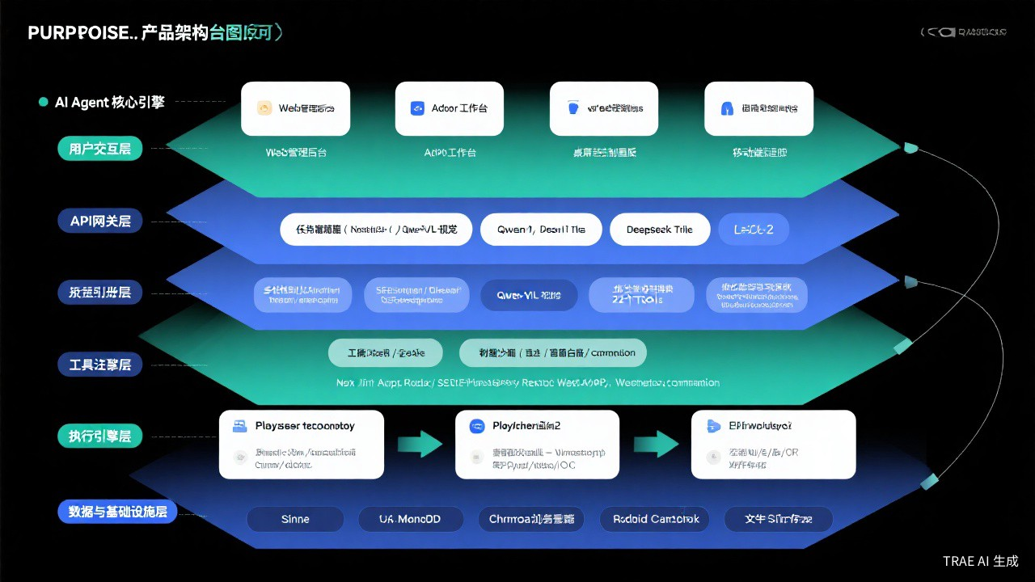

2.1 用户交互层
提供 Web 管理后台、Agent 工作台、桌面控制面板三大入口。工作台支持任务创建、实时日志查看、截图交互控制、语音指令等功能。基于 React 19 + Tailwind CSS 构建，响应式设计。

2.2 API 网关层
基于 Next.js 16 App Router 构建，提供 55+ 个 API 路由端点，覆盖 Agent 任务管理、浏览器控制、桌面控制、对话、认证、知识库、语音等模块。支持 SSE 实时推送（30 秒心跳保活）和 WebSocket 双向通信。

2.3 AI 核心引擎层
平台的“大脑”，包含任务调度器、多轮推理引擎、工具注册表（22 个工具）、进化学习系统和权限沙箱控制器。采用“规划→执行→验证”的多轮推理架构，支持最多 3 个任务并发执行。

2.4 执行引擎层
包含三大执行引擎：
- 浏览器自动化：基于 Playwright，支持反检测、拟人化操作、多用户会话隔离
- 桌面控制：WebSocket + Python 客户端，通过 xdotool 操控本地电脑
- 文档处理：支持 PDF/Word/Excel 解析与生成，集成 Tesseract OCR

2.5 数据基础设施层
- SQLite/MongoDB：任务持久化、用户数据
- ChromaDB：向量数据库，支持 RAG 知识库检索
- Redis：缓存、会话管理
- 文件存储：浏览器配置、下载文件、截图、进化数据

3 核心技术模块详解

3.1 模块一：多模态 AI 推理引擎
Agent 的“大脑”，采用“规划 + 执行 + 验证”的多轮推理架构。集成阿里云通义千问 Qwen-VL-Max 视觉模型和 DeepSeek 文本模型，分别负责截图理解和任务规划。
执行流程
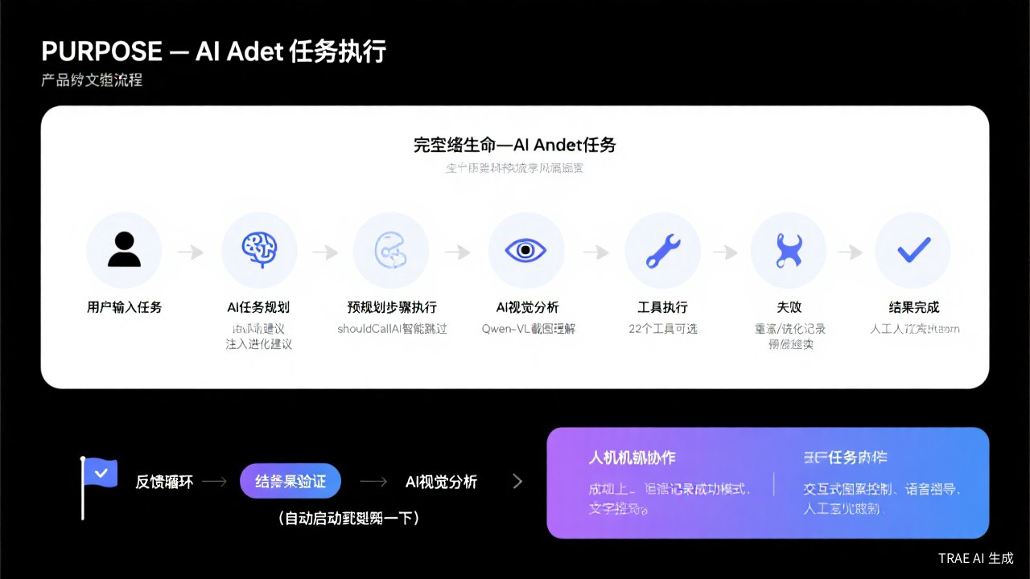
- ① 任务规划：用户输入任务后，AI 自动规划执行步骤，同时注入进化学习建议
- ② 预规划执行：按步骤执行简单操作（导航、输入、点击），成功后跳过 AI 分析节省成本
- ③ AI 视觉分析：截取页面截图，发送给 Qwen-VL 视觉模型理解页面内容，做出下一步决策
- ④ 工具执行：调用 22 个已注册工具执行具体操作
- ⑤ 结果验证：成功记录模式，失败重试或交人工处理
22 个已注册工具
分类 | 工具名称 | 功能说明
浏览器 | browser_navigate | 打开指定网页，等待加载完成
浏览器 | browser_click | 点击页面元素（支持 CSS 选择器/文本匹配）
浏览器 | browser_type | 在输入框中输入文字
浏览器 | browser_screenshot | 截取当前浏览器页面截图
浏览器 | browser_read | 读取页面文本内容或结构化快照
浏览器 | browser_scroll | 向上/向下滚动页面
浏览器 | browser_press | 按下键盘按键
浏览器 | browser_reload | 刷新当前页面
浏览器 | browser_download | 下载文件到服务器
浏览器 | browser_tab | 管理浏览器标签页
浏览器 | browser_select | 选择下拉框选项
浏览器 | browser_upload | 上传文件
搜索 | web_search | 通过百度搜索引擎搜索信息
知识库 | knowledge_query | 查询企业知识库
文档 | generate_document | 生成 Word 文档
系统 | wait_human | 暂停执行，等待用户手动操作
桌面 | desktop_click | 点击用户本地电脑屏幕指定位置
桌面 | desktop_type | 在用户本地电脑上输入文字
桌面 | desktop_screenshot | 截取用户本地电脑屏幕截图
桌面 | desktop_hotkey | 在用户本地电脑上执行快捷键组合

3.2 模块二：浏览器自动化引擎
基于 Playwright 构建的浏览器自动化引擎，支持 Chromium 无头模式和 VNC 远程桌面模式。具备反检测能力（隐藏 webdriver 特征、UA 伪装）和拟人化操作（随机延迟、鼠标轨迹抖动、逐字输入）。
反检测机制
- 隐藏 navigator.webdriver 属性
- 伪装真实用户 UA 字符串
- 随机延迟 100-400ms 模拟人类反应时间
- 鼠标移动添加随机坐标偏移模拟手抖
- 文字输入逐字键入，带随机间隔
多用户会话隔离
通过 browserManagerFactory 工厂模式管理多个浏览器实例，每个用户拥有独立的：
- Cookie / LocalStorage / SessionStorage
- storageState 持久化（data/browser-profiles/{userId}.json）
- 下载目录隔离
- LRU 淘汰策略（最多 5 个实例，优先淘汰未使用的）

3.3 模块三：桌面软件控制
通过 WebSocket + Python 客户端实现对用户本地电脑的远程控制。服务端在端口 8765 同时提供 WebSocket（给 Python 客户端）和 HTTP（给 Next.js API）接口。
通信链路
DesktopControlPanel → /api/desktop → desktop-server.ts (HTTP) → WebSocket → Python client.py → xdotool/mss
支持的操作
操作 | 实现方式 | 说明
鼠标点击 | xdotool mousemove + click | 支持左键/右键/双击
文字输入 | xclip + xdotool key ctrl+v | 支持中文粘贴
快捷键 | xdotool key | 支持组合键（Ctrl+C 等）
屏幕截图 | mss (Python) | PNG 格式，base64 编码返回
页面滚动 | xdotool click 4/5 | 模拟鼠标滚轮
拖拽操作 | xdotool mousedown/mousemove/mouseup | 按住拖动到目标位置

3.4 模块四：多任务并发与会话隔离
- 最多 3 个任务并发执行（可通过环境变量配置）
- FIFO 任务队列，超出并发上限的任务自动排队
- 任务完成后自动启动队列中下一个任务
- resumeTask/replyToTask 不绕过并发控制（activeTasks 统一管理）
- 浏览器实例竞态保护（pendingCreations 防止重复创建）
- LRU 淘汰保护活跃实例（inUse 标记）

3.5 模块五：进化学习闭环
Agent 从每次执行中自动学习，持续优化操作策略。记录四种模式：
模式类型 | 说明 | 生成建议
repeated_failure | 失败次数 ≥ 2 的操作 | [避免] 提醒 AI 不要重复相同错误
success_pattern | 成功执行的工具+参数组合 | [推荐] 告诉 AI 哪种方式有效
selector_tip | 模糊/关键词匹配成功的选择器 | [选择器] 提供可用的 CSS 选择器
slow_step | 执行时间过长的步骤 | 分析性能瓶颈
进化建议通过 getEvolutionPrompt() 自动注入到 AI 的 system prompt 中，在任务规划和执行推理两个阶段都会生效。测试验证：当前已累计 35 条进化模式，包含 4 条成功策略和 7 条高频失败模式。

3.6 模块六：AI 成本优化
通过 shouldCallAI() 智能判断函数，对简单操作成功后跳过 AI 分析，大幅减少 API 调用成本。
策略 | 说明
可跳过工具 | navigate/type/press/scroll/wait/reload/hover/select/download 成功后跳过
强制调 AI | browser_read、失败操作、预规划最后一步、人工恢复后
连续跳过限制 | 连续跳过 3 步后强制调用 AI 检查状态
实测数据：典型 3 步预规划任务中，2 步成功跳过 AI 分析，节省率 66%，超过预期的 60%。

4 人机协作机制

4.1 交互式截图控制
当 AI 遇到验证码、拖拽验证、复杂交互等无法自主处理的场景时，会自动进入 waiting_human 状态，将浏览器控制权交给用户。用户可以直接在截图上进行操作：
- 点击工具：点击截图上的元素，坐标自动映射到浏览器执行
- 输入工具：点击输入框位置，弹出输入框输入文字
- 拖拽工具：按住鼠标拖动到目标位置（滑动验证码）
- 指令输入：在黄色提示栏中输入文字指令，AI 会根据指令继续执行

4.2 任务恢复机制
- resumeTask 从当前步骤继续（不从头开始）
- 重置失败计数器（防止跨 resume 累积误触卡住检测）
- 支持人工指令注入（humanInstruction 参数）
- 占位符自动替换（如 {{user_provided_phone}} 替换为真实号码）

5 安全与权限控制

5.1 域名白名单
通过 permissionController 实现域名访问控制，仅允许访问白名单内的网站，覆盖百度、谷歌、淘宝、京东、抖音、小红书、微信、微博、知乎、B站、电子税务局、工商局等 15+ 个常用平台。

5.2 沙箱安全配置
配置项 | 值
最大执行时间 | 600 秒（10 分钟）
每任务最大步骤数 | 50 步
截图间隔 | 3000ms
自动审批安全操作 | 开启
卡住检测 | 连续 3 次重复操作触发

6 技术栈与依赖

6.1 前端技术栈
技术 | 版本 | 用途
Next.js | 16.2.3 | Web 框架（App Router）
React | 19.2.5 | UI 框架
TypeScript | ~5.8.3 | 开发语言
Tailwind CSS | - | 样式框架
Lucide React | 0.511.0 | 图标库

6.2 后端技术栈
技术 | 版本 | 用途
Playwright | 1.59.1 | 浏览器自动化引擎
ws | 8.20.0 | WebSocket 通信
ChromaDB | 3.4.3 | 向量数据库（RAG）
better-sqlite3 | 12.9.0 | 本地数据库
tesseract.js | 5.1.0 | OCR 文字识别
pdf-parse / pdfkit | - | PDF 解析与生成
docx / exceljs | - | Word/Excel 生成
@novnc/novnc | 1.6.0 | 远程桌面 VNC

6.3 AI 模型
模型 | 用途 | 提供商
Qwen-VL-Max | 多模态视觉理解（截图分析、页面理解） | 阿里云 DashScope
DeepSeek | 文本推理（任务规划、决策分析） | DeepSeek API
Qwen3-TTS-Flash | 语音合成（TTS） | 阿里云 DashScope

6.4 Python 客户端依赖
依赖 | 用途
websockets | WebSocket 通信
mss | 屏幕截图
Pillow | 图像处理
xdotool | 鼠标/键盘控制（系统包）
xclip | 剪贴板操作（系统包）

7 应用场景

7.1 政务自动化
- 自动登录电子税务局，查询社保信息、申报税务
- 自动操作工商网站，查询企业信息、下载报告
- 自动填报表单、提交申请等重复性操作

7.2 数据采集与研究
- 自动搜集竞品信息（价格、评价、参数）
- 自动监控社交媒体（微博、小红书、抖音）
- 自动执行市场调研问卷、数据整理

7.3 内容创作
- 自动撰写文章、生成报告、制作 PPT
- 自动管理社交媒体账号（发布内容、回复评论）
- 自动视频剪辑和发布（剪映集成）

7.4 软件测试与运维
- 自动化 UI 测试（点击、输入、截图对比）
- 自动化回归测试（执行测试用例、验证结果）
- 定时任务自动化（数据备份、报表生成）

7.5 企业知识库
- 基于 ChromaDB 的 RAG 知识库，支持文档上传和语义检索
- 与 Agent 深度集成，AI 可以主动查询知识库辅助决策
- 支持 PDF、Word、Excel 等多格式文档的解析和索引

— 文档结束 —

